**Boekverslag Zwarte Zwaan**

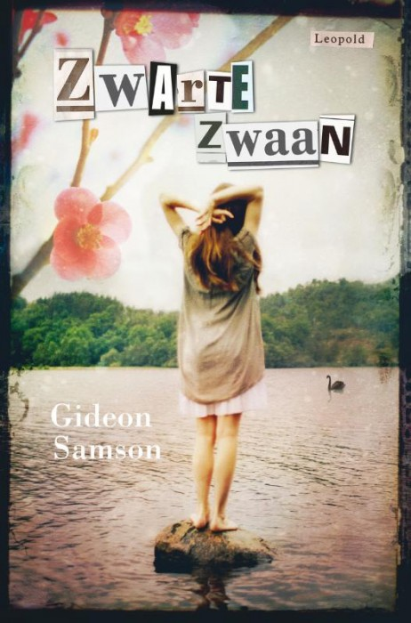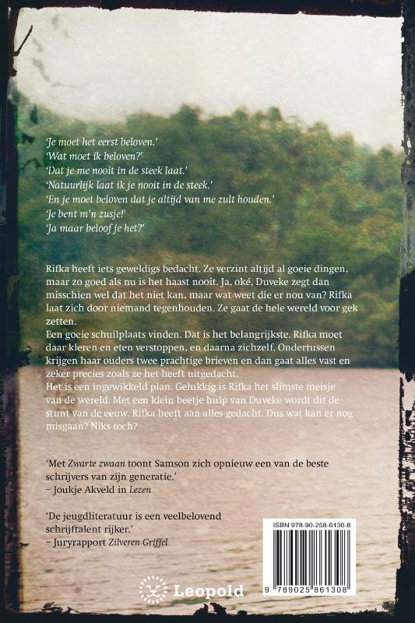

**1. Dit boek heb ik uitgelezen:**

Het boek dat ik heb gelezen is Zwarte Zwaan van Gideon Samson.

Uitgegeven in het jaar 2012 door uitgeverij Leopold.

**2. Verklaar de titel, eventueel met behulp van een fragment waarin de titel duidelijk naar voren komt.**

Een van de hoofdpersonen, Duveke voelt zich een buitenstaander in het leven, ook al is ze bevriend met de populairste meid van de school. Ze voelt zich een zwarte zwaan omdat niemand haar begrijpt. Zwarte zwanen komen in Nederland weinig voor en zijn dus bijzonder, net als Duveke.

**3. Waarom heb je dit boek gekozen?**

Ik heb het voor Sinterklaas van mijn opa gekregen.

**4. Wat voor soort verhaal is het?**

Dit boek is een avonturenverhaal. De hoofdpersonen Duveke en Rifka samen allerlei avonturen beleven, die lopen helaas niet altijd even goed af.

**5. In welke tijd speelt het verhaal zich af? Leg uit waaruit blijkt dat het verhaal zich in de genoemde tijd afspeelt.**

Het verhaal speelt zich af in het heden. Er gebeuren in het verhaal alledaagse dingen, zoals meisjes die gewoon naar school gaan, jongetjes met kanker die komen te overlijden en kamperen in de achtertuin.

**6. Waar speelt het verhaal zich af? Leg uit welke rol de genoemde plaatsen in het verhaal spelen.**

Het verhaal speelt zich af in een klein dorp vlak naast een bos. In het dorp kent iedereen elkaar en weet iedereen ook veel over de ander. Het bos is in het verhaal een belangrijke plek want Rifka verstopt zich daar haar laatste levensdagen en het is tevens de plek waar ze vermoord wordt.

**7. Beschrijf het innerlijk en het uiterlijk van de hoofdpersoon en de belangrijkste bijpersonen. Noem van iedere persoon minstens 2 innerlijke en 2 uiterlijke kenmerken.**

|  |  |  |
| --- | --- | --- |
| **Naam:** | **Innerlijk** | **Uiterlijk** |
| Rifka | Woedeaanvallen , zelfverzekerd | Beetje slonzig, stoer |
| Duuf | Weinig zelfvertrouwen, vaak bang | Klein, een beetje meisjesachtig |
| Olivier | Verliefd, zelfverzekerd | Stoer, jongensachtig |
| Ilona | Een beetje verliefd, zelfverzekerd | Mooi, lang |
| Mori | Heeft kanker, maakt er altijd het beste van | Klein, kaal |
| Joeri | Onbetrouwbaar, niet altijd even eerlijk | Jongensachtig, stoer |

**8. Wat is het thema van het boek? Beschrijf een fragment uit het verhaal waarin het thema duidelijk naar voren komt.**

Het thema van het boek is verraad.

Boekfragment bladzijde 115:

‘Ik vind haar helemaal geen dom wijf,’ zei hij tegen Joeri.

‘O,’ antwoordde Joeri. ‘Dat dacht ik.’

‘Jij bent de enige die dat dacht.’

‘Ja, dus?’

‘Als je het niet tegen Ilona hebt gezegd, tegen wie dan wel?’

‘Tegen niemand.’

‘Doei Joeri.’ Olivier hing op. Dit leek helemaal verkeerd te gaan.

Hij was verliefd op Ilona, terwijl zij dacht dat hij haar een dom wijf vond.

Olivier kreeg weer een sms’je. Van Joeri. Er stond:

“Gast ik zweer ja dat ik niks heb gezegd. Tegen niemand. Maar als je het zo erg vindt kun je haar toch gewoon bellen? Suc6 ouwe”

**9. Geef een samenvatting van het boek van minimaal een half A-viertje.**

Rifka heeft iets geweldigs bedacht. Ze verzint altijd goede dingen, maar zo goed als nu is het haast nooit. Ze wil namelijk haar eigen begrafenis bijwonen. Ja, oké. Duveke zegt dan misschien wel dat het niet kan, mar wat weet die er nou van? Rifka laat zich door niemand tegenhouden. Ze gaat de hele wereld voor gek zetten.

Een goede schuilplaats vinden. Dat is het belangrijkste. Ze probeert eerst een verlaten villa net buiten het dorp, maar die brand af omdat Rifka zo nodig moest roken. Dan weet ze een betere plek. Ze verstopt zich gewoon in een tent in het bos! Rifka moet daar eten en kleren verstoppen, en daarna zichzelf. Ondertussen krijgen haar ouders twee prachtige brieven van een zogenaamde ontvoerder en dan gaat alles vast en zeker precies zoals ze het heeft uitgedacht.

Het is een ingewikkeld plan. Gelukkig is Rifka het slimste meisje van de wereld. Met een klein beetje hulp van haar beste vriendin Duveke wordt dit de stunt van de eeuw. Rifka heeft aan alles gedacht. Nu kan er toch niks meer misgaan? Of wel?

Rifka zit nu al 5 dagen in de tent en besluit dat het wel genoeg is. Duveke komt nog steeds elke dag langs en Rifka verteld dat ze er geen zin meer in heeft. Ze besluit om maar terug te gaan naar huis. Maar dat kan niet zonder wonden natuurlijk. Ze laat Duveke een maar schrammen op haar lijf maken, onder andere op haar buik. Rifka heeft Duveke al haar hele leven lang zwart gemaakt en besluit dat het genoeg is. Ze vermoord Rifka en gaat dan terug naar huis.

Ze kan het niet aan om haar grote geheim voor zich te houden. Ze besluit het aan haar boer Olivier te vertellen. Rifka’s levenloze lijf is inmiddels gevonden en Olivier besluit om zich aan te geven bij de politie. Hij wordt opgepakt wegens moord.

**14. Wat is jouw eigen mening over het boek?**

Ik vindt het boek in 1 woord geweldig. Het is niet zo heel moeilijk en dit is zo’n typisch boek dat je gewoon niet weg kunt leggen.

**Extra opdracht boekverslag 1: Beschrijf het perspectief waarin het boek is geschreven.**

Het boek is vanuit het IK-perspectief geschreven. Duveke verteld allemaal dingen die zij meemaakt in haar leven. Je ziet echter wel stukjes die vanuit het hij/zij-perspectief zijn geschreven, zoals: “Olivier strikt zijn veters.” “Hij pakt zijn tas op en loopt de deur uit.”

Citaten:

Nummer 1:

‘Hé Duuf.’

‘Wat is er?’

‘Weet je wat mij lachen lijkt?’

Het is vrijdagmiddag na school en we zitten bij de Paarse Plas.

*We* dat zijn Rifka en ik. En Rifka is mijn beste vriendin. Ze verzint dingen. Dat doet ze altijd.

Ik ben Duuf. Of Duuk. Dat zeggen ze allebei, omdat ik Duveke heet. Rifka vindt het een keurige naam.

‘Net zo keurig als de mijne,’ zei ze. ‘Rifka en Duveke zijn twee keurige meisjes.’

‘Hoe bedoel je?’

‘Gewoon,’ zei Rifka. ‘Vind jij van niet dan?’

‘Jawel.’

Nummer 2:

Olivier kijkt nog eens naar de blaren op z’n veel te grote voeten. Hij denkt aan Ilona, aan hoe mooi ze vandaag was in de zwarte jasje, en hoe mooi ze is als dat zwarte jasje uitgaat. Als *alles* uitgaat. Dacht hij dat echt? Het is een kriebelende gedachte.

Nummer 3:

Kamp was leuk. Ik vond het fijn dat Mori er niet was, dat ons plan niet doorging. De laatste nacht knippen. Alle dagen en nachten waarvoor zou ik vast heel erg zenuwachtig zijn geweest. Nu had ik nergens last van. We deden toneelstukjes en playbacken en superleuke spelletjes. Levend Stratego. Hints. MPUGGEKUKKE. Dat stond voor *Meester Pauls Grote Gekke Kennis Kwis.* Eigenlijk schreef je quiz met een Q maar meester Pauk zei dat hem dat geen barst kon schelen. Donderdag was er bonte avond. ’s Nachts gingen we ook nog overlopen. En aan het eind was iedereen zijn stem kwijt.

‘Wat een rust,’ zei meester Paul toen we vrijdagmiddag weer in de bus naar huis zaten. Hij noemde ons zijn lieve klasje.

U vertelde ons dat door nog een paar extra onderdelen in te leveren, we een hoger cijfer konden krijgen. Ik had tijd over, dus ik dacht; ach, waarom ook niet.

Ik heb een nieuw slot voor het boek geschreven voor het boek en een aantal recensies toegevoegd.

Mijn nieuwe slot:

De brieven over de ontvoering. Rifka wordt woedend en wil Duuf steken met het zakmes dat naast haar ligt. De zakmes wat eigenlijk voor noodgevallen en om broodjes mee open te snijden. Rifka zegt tegen Duveke ‘Duuf je hebt het allemaal verpest dus ik kan net zo goed gewoon weer naar huis gaan.’, waarop Duveke antwoord ‘Maar dan moet je wel een wond hebben want de ontvoerders hebben je mishandeld.’. En dat doet ze ook. Heel voorzichtig maakt ze een paar kleine sneetjes in mijn buik. Wat doet dat pijn zeg! Rif, hou jezelf in de hand, je bent toch de koningin? Kom op zeg. “Rifka, ik ga weer naar huis toe.” Zegt Duveke. “Ik ga morgen weer naar huis, dan maar niet mijn eigen begrafenis meemaken.” Antwoord Rifka. De volgende morgen wordt Rifka een beetje duizelig wakker. De sneeën waren gedicht tegen haar shirt aan, nu heeft ze wonden met haar shirt er aan.

Ze ruimt haar eigen spullen op en gaat dan langzaam naar huis. Op weg naar huis bedenkt ze een verhaal over haar ontvoering. De is vastgehouden door een man maar ze is niet misbruikt. Ze is ontsnapt terwijl hij boodschappen was gaan doen. Ze weet alleen niet hoe de man eruit zag.

Eenmaal thuis aangekomen zijn haar ouders niet thuis, het zal wel weer eens niet zo zijn. Rifka neemt een warme douche, oh wat heeft ze dat gemist! Als ze klaar is met douchen kleed ze zich aan en gaat ze beneden aan de keukentafel zitten. Na een klein kwartier komt haar moeder binnen. Ze begint meteen te huilen als ze Rifka ziet en belt haar man op, hij komt meteen naar huis. Rifka legt haar verhaal uit en haar moeder staat erop dat ze toch langs het ziekenhuis om te testen of ze niks raar heeft opgelopen. Bij het ziekenhuis komt er niks uit het onderzoek, zoals Rifka al had verwacht. Haar moeder wil natuurlijk aangifte gaan doen bij de politie. Rifka wordt verhoord, maar moet dan een leugendetector test ondergaan omdat de agent haar ervan verdenkt dat ze liegt. De agent had gelijk, de uitslag van de leugendetector test klopt met zijn verwachting:

Rifka liegt. Hij vraagt haar heel eerlijk wat er is gebeurd. Ze legt hem alles uit; haar idee, de villa en haar plek in het bos. Maar Duuf laat ze erbuiten, ze wil niet dat Duuf ook in de problemen komt. De agent legt alles uit aan haar ouders, die eerst schrikken en dan heel erg boos worden.

Het is nu drie maanden sinds Rifka weer terug is. Over twee weken gaat ze naar Engeland. Haar ouders hebben haar naar een kostschool voor meisjes gestuurd. Ze konden Rifka niet meer vertrouwen. Duveke heeft nieuwe vriendinnen gevonden in de brugklas. Ze is veel gelukkiger zonder Rifka.

Rifka zit nu twee jaar op haar kostschool, en is sinds haar vertrek naar Engeland een veel netter meisje geworden. Ze spreekt perfect Engels, spreekt altijd met minstens twee worden, en helpt waar mogelijk.

Dit is de eerste keer in twee jaar dat ze de zomer thuis bij haar ouders doorbrengt. Het is een emotioneel weerzien. Haar ouders hebben aan het samen met Rifka besloten dat ze haar middelbare school op een kostschool afmaakt in Engeland, en dat ze daarna weer thuis komt wonen.

Duveke zit nu in haar examen jaar. In de zomervakantie heeft ze Rifka nog een paar keer gezien, en ze was verbaasd hoeveel Rifka was veranderd. Ze heeft nu op school een grote vriendengroep en gaat na haar examen het huis uit om te gaan studeren.

***Een paar recensies, van o.a. Bol.com, www.basmaliepaard.nl en www.buzzboeken.nl***

“ik vind het een mooie boodschap heeft: dat je nooit zomaar moet liegen en dingen verzinnen, en dat broer en zus of anders elkaar moeten steunen in alle omstandigheden.

ik vind het taalgebruik iets minder mooi, en ook hoe het is geschreven.

maar verder vind ik het een heel goed boek.”

“Echt zo'n boek dat je niet weg wil leggen omdat het zo spannend is en omdat je wil weten hoe het afloopt. Daarbij vond ik het erg goed geschreven - met de 3 perspectieven - en zijn verschillende verhaalelementen waarvan je eerst denkt "waarom vertelt ie dit?" uiteindelijk behoorlijk belangrijk. Graag meer van deze meneer!”

“Rotkinderen als Rifka kom je niet vaak tegen in de Nederlandse jeugdliteratuur. Anna van Praag schreef over zo’n meisje in ‘Nooit meer lief’ en Mireille Geus in ‘Big’, maar Rifka doet het meest denken aan Robbie Nathan uit ‘Godje’ van Daan Remmerts de Vries. Samson liet zich duidelijk door diens werk inspireren en leende en passant wat namen: Rifka, Mori en Olivier (Duvekes grote broer) zijn ook hoofdpersonen uit boeken van Remmerts de Vries.

Toch gaat Samson verder dan zijn voorgangers. Waar zij probeerden enige sympathie voor hun rotkinderen te wekken of hun gedrag op z’n minst te verklaren, probeert Samson dat niet te doen. Zelfs Rifka’s weinig zorgzame ouders houdt hij zoveel mogelijk buiten schot door ze nauwelijks op te voeren. Samson lijkt te willen zeggen: er bestaan kinderen die rot zijn van zichzelf.

Een fascinerend thema dat hij met lef uitwerkt. Drie delen, die geraffineerd in elkaar grijpen, laten drie personages aan het woord. Duveke als onzekere ik-figuur, over de aanloop naar de ‘ontvoering’. Olivier in de derde persoon over de nasleep: Rifka’s begrafenis. Hij blijkt zijn eigen geheimen te hebben. Pas daarna maak je, door Rifka’s ogen, mee wat zich tijdens haar ontvoering heeft afgespeeld. Origineel dat Samsom hier in de bevreemdende tweede persoon schrijft, alsof Rifka zichzelf net zo dwingend toespreekt als haar omgeving: "Je vingers tintelen, die dreun ligt al klaar in je handen."

Gaandeweg ontwikkelt het verhaal zich tot een huiveringwekkende psychologische thriller, met een schokkende ontknoping. Samson speelt meesterlijk met je verwachtingen en weet zelfs op de laatste bladzijde nog te verrassen. Hij won al eens een Zilveren Griffel voor ‘Ziek’, maar ‘Zwarte zwaan’ is beter.”

“Zwarte zwaan van Gideon Samson is een jeugdboek over een ontsporend meisje. Het laat zien wat er in de hoofden van kinderen om kan gaan en zit ingenieus in elkaar. Maar wat vinden jongeren ervan? Inge Piena nam de proef op de som.

‘Het verhaal is geschreven op zo’n dwingende en briljante manier dat de personages werkelijk tot leven komen en lezers van de eerste tot de laatste zin in zijn greep houdt.’ Met deze formulering heeft de Internationale Jeugdbibliotheek van München Zwarte zwaan van de Nederlandse auteur Gideon Samson opgenomen in de lijst van 250 beste jeugdboeken van afgelopen jaar, de zogenaamde White Ravens. Met deze kroon op alle jubelende recensies voor dit boek belandt Samson definitief in het rijtje Goede Nederlandse Jeugdboekenschrijvers. Terecht, want het is een fantastisch boek, maar als docent op een middelbare school vraag ik me dan af of jongeren dat ook vinden.

Als lezer maak je in het eerste deel Voor kennis met de schuchtere ik, Duveke, en haar stoere, grillige vriendin Rifka. Lijkt er eerst nog sprake van een gelijkwaardige vriendschap met verschillende rollen, allengs blijkt dat Duveke eigenlijk niets in te brengen heeft en al het werk moet doen in het plan van Rifka. Die wil op haar eigen begrafenis zijn en om dat mogelijk te maken, zet ze haar eigen ontvoering in scene. Tot hiertoe leest het boek nog als een wat kinderlijk verhaal over een vriendschap die geen vriendschap is, maar het machtsspel van een kwaadaardig meisje.

In Na wordt het verhaal verteld vanuit Duveke’s broer Olivier als hij-persoon. En waar die eerst niet veel meer was dan de grote broer, voor wie Rifka wel belangstelling had, wordt zijn rol nu opeens onduidelijk en veel groter. De begrafenis van Rifka wordt gehouden en de politie blijft Olivier maar vragen stellen. Door zijn verdriet en wanhoop, neemt de beklemming toe.

In Tijdens tenslotte trekt Rifka zelf de lezer nog directer in het verhaal door als ‘ jij’ te vertellen hoe het allemaal misging en blijkt het plan te zijn veranderd in een nachtmerrie, een thriller waarin je steeds weer twijfelt of je echt leest wat je denkt te lezen en waarover je na afloop nog lang blijft nadenken. Zou de waarheid ooit boven water komen? Hoe ver kan liefde gaan?

Als volwassen lezer van jeugdliteratuur geniet ik van de sterke, functionele constructie, maar vind ik het jammer dat de meisjes zo eendimensionaal blijven: Rifka boos en bazig en Duveke slap en slaafs. Ligt het aan mij dat onduidelijk blijft hoe Rifka zo komt? Een liefdeloze opvoeding in combinatie met veel pit en fantasie? Hoe realistisch is dan een zo extreme gewetenloosheid (want ze twijfelt geen moment) of moeten we concluderen dat ze een psychopaatje is en dat de afwezige moeder niet zozeer de oorzaak is, maar alleen het uitblijven van ontdekking en bijsturing veroorzaakt?

Dit zijn echter de bezwaren en vragen van een docent, een moeder bovendien, en daarmee niet zo relevant. Ik behoor niet tot de doelgroep. Maar wie is dan die doelgroep? Door de vorm vraagt het boek om een redelijk ervaren lezer, die de meerwaarde van de sprongen in tijd en perspectief en het open einde kan waarderen en die voldoende ervaren is om in de huid van zo’n veel jonger meisje te willen kruipen, om vervolgens volop te kunnen genieten van de suspense.

Als proef op de som heb ik het boek aangeboden in een havo 3-klas. Verschillende dames hapten. Om kort te gaan, ze hebben genoten. Weliswaar vonden ze het begin wat kinderachtig, maar na doorlezen werden ze gepakt door de vragen en de verwarring en konden ze niet meer stoppen. Over psychologische diepgang of karaktervragen heb ik ze niet gehoord.

Kort samengevat, Zwarte zwaan is een krachtig geconstrueerde jeugdthriller, die nog lang kan na-ijlen in het hoofd van de lezer, jong of oud, maar niet al te onervaren.

*Inge Piena is docent Nederlands en was jarenlang freelance auteur bij Malmberg en jeugdboekenrecensent bij Ouders Online*